Warszawa, 15 stycznia 2018 r.

Informacja - współpraca bliźniacza w Polsce (ang. twinning) w 2017 r.

- Przygotowane oferty i wygrane projekty twinningowe przez polskie instytucje publiczne.
W 2017 r. polskie instytucje publiczne przygotowały osiem propozycji twinningowych dla:
- Białorusi - Narodowy Bank Polski;
- Czarnogóry - Urząd Komisji Nadzoru Finansowego;
- Gruzji - trzy projekty przygotowane osobno przez: Ministerstwo Rozwoju, Ministerstwo Finansów, Urząd Komunikacji Elektronicznej;
- Izraela - Instytut Badań Edukacyjnych;
- Kosowa - Najwyższą Izbę Kontroli;
- Macedonii - Instytut Ekonomiki Rolnictwa i Gospodarki Żywnościowej.
Z powyższych propozycji beneficjenci pomocy wybrali do realizacji następujących sześć projektów dla:
- Białorusi - Narodowy Bank Polski, (jako młodszy partner w konsorcjum z Niemcami i Litwą), projekt: Strengthening the National Bank of Belarus, budżet: 1 150 000 euro;
- Gruzji - Ministerstwo Rozwoju (samodzielnie); projekt: Improving Infrastructure Quality through Better Planning Systems, budżet: 1 500 000 euro;
- Gruzji - Urząd Komunikacji Elektronicznej, (jako młodszy partner w konsorcjum z Litwą i Niemcami), projekt: Supporting the Georgian National Communication Commission in Developing its Electronic Communications Regulatory Framework and Operational Capacities in Line with EU Regulatory Framework, budżet: 1 300 000 euro;
- Gruzji - Ministerstwo Finansów; (jako młodszy partner w konsorcjum z Finlandią i Łotwą), projekt: Supporting the Accession of Georgia to the Conventions on Transit Area and Launching of the New Computerised Transit System, budżet: 1 500 000 euro;
- Kosowa - Najwyższa Izba Kontroli (samodzielnie), projekt: Developing professional capacity of the Kosovo National Audit Office regarding audit of Publicly owned enterprises, budżet: 200 000 euro;
- Macedonii - Instytut Ekonomiki Rolnictwa i Gospodarki Żywnościowej, (jako młodszy partner w Włochami), projekt: Finalization of the Farm Accountancy Data Network, budżet: 800 000 euro.
Suma budżetów ww. projektów wyniosła 6 450 000 euro (27 810 465 zł).
Poniższa tabela przedstawia przygotowane oferty oraz wygrane projekty twinningowe przez polskie instytucie publiczne w latach 2011- 2017. 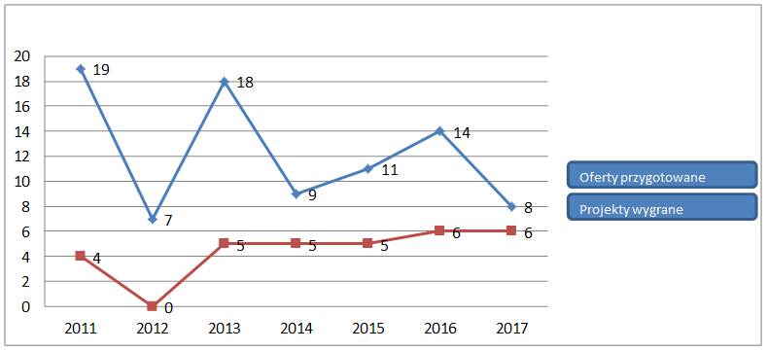
Poniższa tabela przedstawia wysokości budżetów projektów twinningowych wygranych przez polskie instytucje publiczne w latach 2011 – 2017.
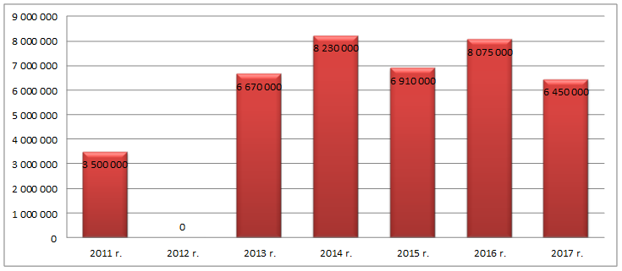
Jak widać na powyższych tabelach od pięciu lat utrzymuje się stabilny trend, w którym polskie instytucje corocznie wygrywają od pięciu do sześciu projektów twinningowych na łączną kwotę od ponad sześciu do ponad ośmiu milionów euro. Warto zwrócić uwagę na wysoki procent ofert przygotowanych do projektów wygranych (75%) w 2017 r.

- Pozostałe informacje
W 2017 r. przekazano polskim instytucjom administracji publicznej informacje o ponad 70 fiszkach projektowych. Głównie z sektorów: sprawiedliwość i sprawy wewnętrzne oraz finanse publiczne.
Prowadzona była strona internetowa, na której znaleźć można fiszki projektowe, ogólne informacje o programie współpracy bliźniaczej, a także informacje o aktualnych wydarzeniach twinningowych.
W związku z wejściem w życie nowego podręcznika realizacji projektów twinningowych Komisji Europejskiej - Twinning Manual 2017 zorganizowano we wrześniu 2017 r. wideokonferencję z przedstawicielami Komisji Europejskiej na temat nowych zasad realizacji projektów.
We wrześniu 2017 r. zorganizowano także spotkanie międzyresortowe dot. wymiany doświadczeń instytucji realizujących projekty twinningowe na dotychczasowych zasadach.
W grudniu 2017 r. miała miejsce doroczna konferencja twinningowa, na której podsumowano wydarzenia twinningowe 2017 r.
Zgodnie z nowymi przepisami twinningowymi od lipca 2017 r. przyjmowano wnioski od polskich instytucji publicznych niewchodzących w skład administracji publicznej o dopuszczenie do realizacji projektów twinningowych. W 2017 r. przedmiotowy status otrzymało pięć instytucji.
Współpracowano z polskimi placówkami dyplomatycznymi w celu zapewnienia polskim instytucjom przygotowującym oferty twinningowe należytego wsparcia dyplomatycznego. (Poprzez bieżące kontakty z polskimi ambasadami, a także poprzez przygotowanie przekrojowych materiałów informacyjnych).

Twinning jest programem Komisji Europejskiej powstałym w 1998 r. Jego głównym celem jest merytoryczne wspieranie instytucji publicznych oraz wspieranie rozwoju nowoczesnej administracji w państwach objętych programami finansowanymi przez Komisję Europejską, takimi jak: ENPI, IPA. Polska była beneficjentem programów twinningowych do 2008 r. Natomiast od 2004 r. Polska może brać udział w realizacji twinningów jako dawca pomocy. W twinningu mogą brać udział wyłącznie instytucje publiczne.
Budżet projektu twinningowego to środki przeznaczone na realizację projektu przez Komisję Europejską, wraz ze współfinansowaniem ze strony beneficjenta pomocy.
Wg. kursu ustalonego w Rozporządzeniu Prezesa Rady Ministrów z dnia 29 grudnia 2017 r., poz. 2477.
Fiszka projektowa – karta projektu. Dokument zaakceptowany przez Komisję Europejską zawierający m.in. opis oraz budżet projektu.
www.twinning.msz.gov.pl
Podręcznik dotyczy projektów ogłoszonych przez Komisję Europejską od 1 lipca 2017 r.
Zawartymi w Twinning Manual 2017.
Aby polska instytucja niewchodząca w skład administracji publicznej mogła realizować projekty twinningowe musi uzyskać z Komisji Europejskiej za pośrednictwem KPK tzw. status Mandated Body.
W listopadzie 2017 r. przygotowano materiał informacyjno-tezowy na naradę polskich ambasadorów z państw Partnerstwa Wschodniego.

